Электрический напольный обогреватель Hügett Gaea Aluminum/Black
Электрический подвесной обогреватель Hügett Uranus Steel

ИНСТРУКЦИЯ ПО ЭКСПЛУАТАЦИИ


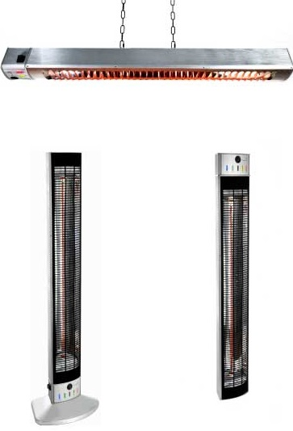

Инструкция по технике безопасности

ПРЕДУПРЕЖДЕНИЕ! При использовании электрических приборов необходимо следовать мерам безопасности. Нарушение мер безопасности, может повлечь за собой возгорание, электрический шок, или другой вред человеку или собственности.

- Достаньте электроприбор из упаковки и убедитесь, что он в исправном состоянии.
- Во время работы обогреватель становится горячим, чтобы избежать ожогов не дотрагивайтесь до решетки или нагревательных элементов и не перемещайте его во время работы.
- Не проводите шнур под половым покрытием, не накрывайте его коврами, не прячьте шнур в траве и так далее. Уберите шнур подальше от зоны активного отдыха.
- Всегда отключайте обогреватель от сетевой розетки перед чисткой.
- Не используйте обогреватель возле легковоспламеняющихся веществ.
- Не устанавливайте обогреватель на неровных поверхностях.
- Во избежание перегрева не накрывайте работающий обогреватель.
- Всегда отключайте обогреватель от источника питания, если он не используется. Что бы отключить от источника питания, возьмитесь за штепсель и аккуратно вытащите из розетки. Не дергайте за шнур.
- Не устанавливайте обогреватель рядом с занавесками, мебелью или другими легковоспламеняющимися объектами и убедитесь, что они находятся на расстоянии как минимум 1,5 метра от фронтальной части и 1 метр от боковых и задних частей обогревателя.
- Особое внимание должно быть уделено при использовании обогревателя рядом с детьми и животными. Детям до 3 лет ограничить доступ.
- Не располагайте обогреватель там, откуда он может упасть в бассейн или другой водный резервуар, не используйте его в ванной или душевой комнате.
- Электрический шнур должен быть полностью распутан перед использованием.
- Передняя решетка необходима, чтобы предотвратить прямой доступ к нагревательным элементам, и должны находиться на месте при включении обогревателя.
- Не пытайтесь починить сами какие-либо части обогревателя, так как это отменяет гарантию.

Общая информация

Обогреватель Hügett Gaea/Uranus был создан для коммерческого и домашнего применения, для обогрева пространства внутри и снаружи помещения на основе эффективной обогревательной технологии инфракрасного углеродного волокна. Устройство должно использоваться только по назначению согласно инструкции. При должном уходе Hügett Gaea/Uranus прослужит Вам как не требующий особого внимания обогреватель не малое время. Пожалуйста, внимательно прочтите и сохраните инструкцию. Соблюдайте меры предосторожности. Запрещается накрывать прибор во время его работы. Легко возгораемые предметы не должны находиться в прямом взаимодействии с обогревателем.

Технические данные
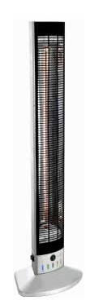

Модель: Электрический напольный обогреватель Hügett Gaea

Площадь обогрева: 8 кв.м

Мощность обогревателя: 2,5 кВт

Длина кабеля: 1,8 м

Размер обогревателя: 135x41,5/21x31,5 см


Обогреватели имеют класс защиты от влаги IP55, что означает возможность работы под проливным дождем в случае использования их вне помещения. В комплекте имеется чехол для дополнительной защиты от дождя.
Рекомендуем Вам пользоваться чехлом и хранить электроприбор в сухом месте, в случае его неиспользования.

Модель: Электрический подвесной обогреватель Hügett Uranus

Площадь обогрева: 10 кв. м
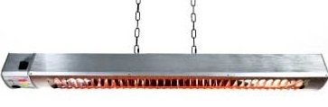

Мощность обогревателя: 2,8 кВт

Длина кабеля: 3м

Размер обогревателя: 127x19,5/9,5x18,8 см

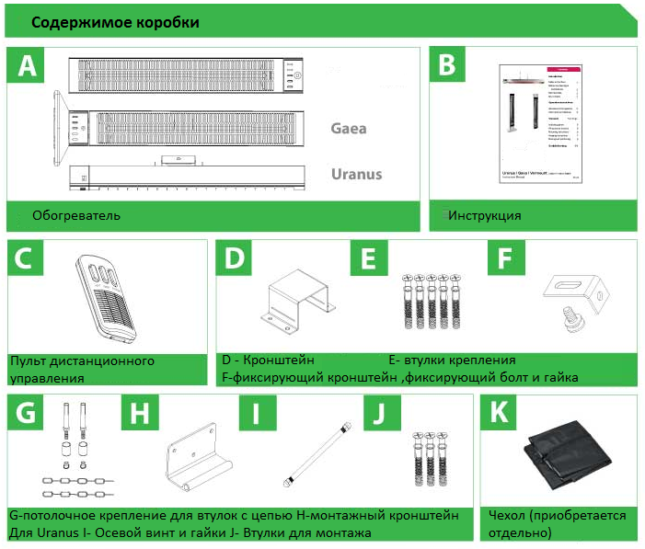

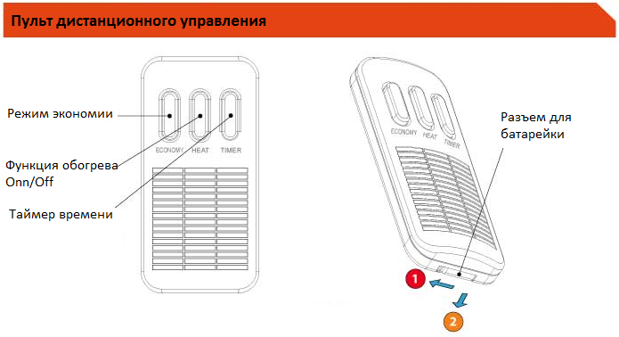
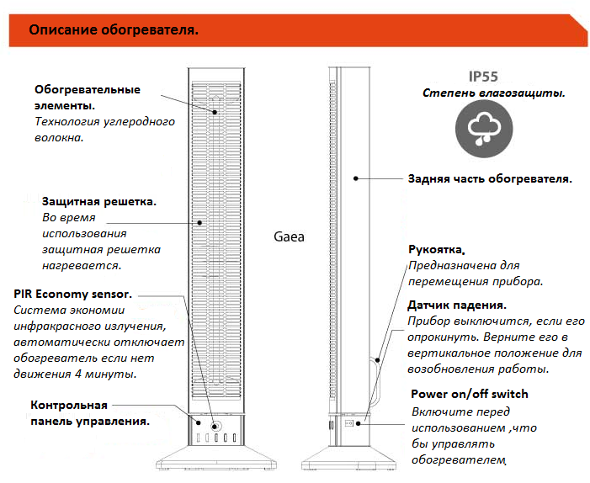

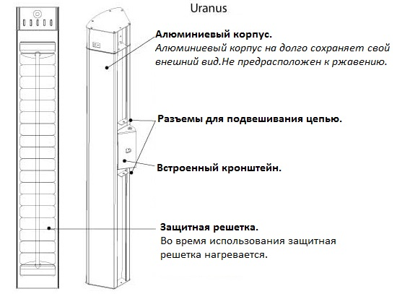

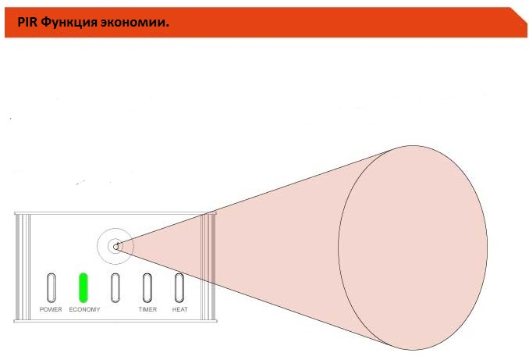
Радиус действия 4 минуты, угол действия180. º
Функция экономного расхода энергии PIR позволяют обогревателю отключиться, если он не используется. Сенсорный датчик PIR постоянно следит за движением людей на расстоянии до 4-х метров и если он через 4 минуты не определяет движение, срабатывает система самоотключения. Он автоматически включается, если кто то приближается.
*Функция PIR не регулирует освещение.

-Убедитесь, что обогреватели отключены от розетки во время передвижения.
-Соблюдайте рекомендованную дистанцию безопасности от окружающих объектов.

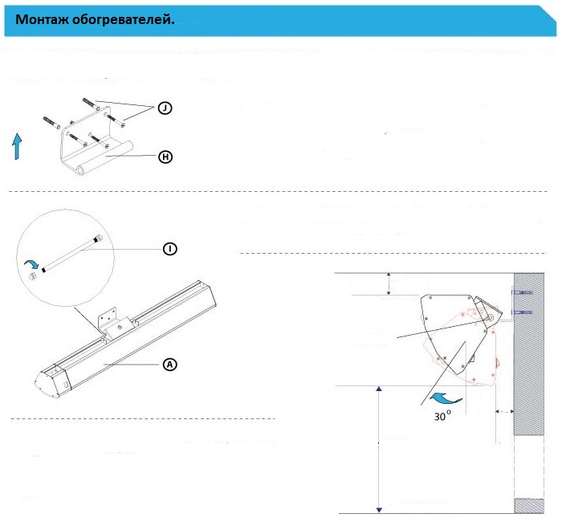
Минимум 30 см
23,5 см
3) Ослабьте осевой винт (см. правое изображение) в соответствии с требованиями установки обогревателя.
Угол проекции (30° от стены)
Убедитесь, что безопасные расстояния, указанные на рисунке, совпадают.
3 см
минимум
Осевой винт
Минимум 3 см
Пол
Минимум 180 см
2)Закрепите осевой винт и гайки (l) с монтажным кронштейном и обогревателем (см. рисунок слева).
1)Используйте втулки монтажа (3 x J) для закрепления монтажного кронштейна(H) на стене
вертикально точно так же, (см. рисунок слева).
Рекомендуемая высота: 180-350см
Чтобы установить обогреватель на такой высоте от пола, высота крепления верхнего края монтажного кронштейна(H) на стене должна составлять 204-374 см.
Монтаж электрического напольного обогревателя Hügett Uranus
Убедитесь, что ваш обогреватель установлен на высоте не менее 180 см от пола и на 3 см ниже потолка.

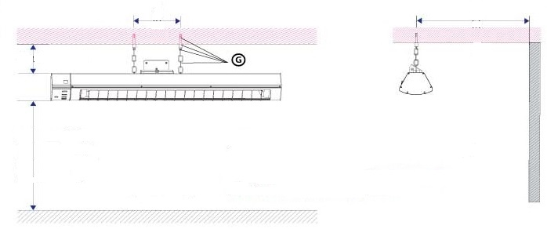
Прибейте потолочное крепление для втулок с цепью(G) к вашему потолку.
Убедитесь, что ваш обогреватель соблюдает дистанцию расстояния как указано на картинках.
Пол
Минимум 180 см
Максимум 400 см
Минимум 5 см

Монтаж электрического напольного обогревателя Hügett Gaea

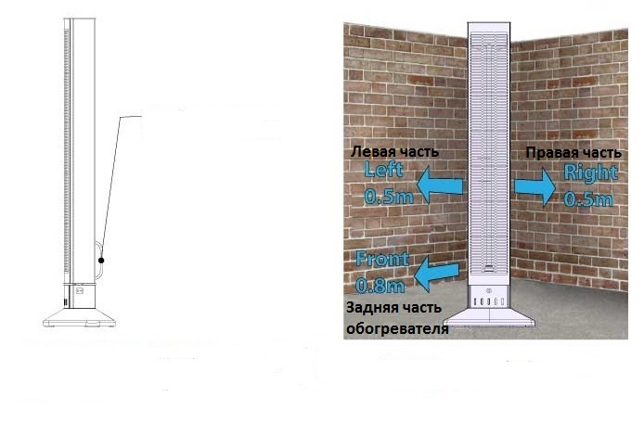
Перемещайте обогреватель, только с помощью ручки.

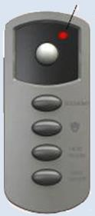
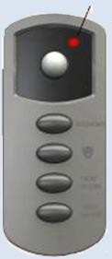
Гид по устранению проблем
ПРОБЛЕМА | ВОЗМОЖНАЯ ПРИЧИНА | РЕШЕНИЕ
Обогреватель не  функционирует (Красная лампочка индикатора не светится) | Индикатор включения выключен OFF  Прибор отключен от электричества.  Срабатывание  предохранителя.  Нарушение работы функции отключения при опрокидывании.  Обогреватель находится не на горизонтальной поверхности.  Провод поврежден. | Включите индикатор включения в режим ON.  Проверьте подключение к розетке, а также саму вилку.  Отключите обогреватель, подождите 30 минут для перезагрузки прибора и затем включите. Повторите при необходимости. Если это повторяется обратитесь к специалистам.  Функцию заклинило в позиции OFF. Потрясите обогреватель, если не перезагрузится, обратитесь к специалисту.  Убедитесь, что обогреватель стоит на ровной поверхности.  Исследуйте провод на предмет повреждений. В случае наличия повреждений обратитесь к специалистам.
Не работают только  нагревательные трубки. (обозначенные красным индикатором при отсутствии тепла | Поломка/срабатывание предохранителя.  Перегоревшие трубки из углеводородного волокна. | Выполните следующие действия, чтобы убедиться, что проблема в трубках:  - В случае если не работает одна трубка ее необходимо заменить  - В случае поломки двух трубок, нажмите на пульте управления on/high/med, чтобы убедится в том, что трубки действительно не нагреваются. Эти же кнопки нажмите на панели управления (в случае если одна из них запала)  - Если все же трубки не нагреваются, проверьте, не горят ли оранжевые индикаторы включения? Если нет, и трубки не нагреваются, подождите 30 минут для перезагрузки прибора и затем выключите. Повторите при необходимости. Если ситуация повторяется, обратитесь в сервис.  Перегоревшие трубки обычно видно невооруженным глазом. Проверьте изменение цвета – черный или белый на обоих концах трубки.
Пульт управления не  работает | Закончился заряд батарейки. | Замените батарейку (тип CR 2025, CR 2032)

ПРОБЛЕМА | ВОЗМОЖНАЯ ПРИЧИНА | РЕШЕНИЕ
Энергосберегательная  функция не работает  (зеленая лампочка на панели не загорается при нажатии на кнопку) | Не включена функция обогрева.  Нарушение работы PIR/PCB | Функция PIR действует только при включенном обогревателе.  Обратитесь к специалистам.
Мигает оранжевая  лампочка | Индикатор  предупреждения безопасности. | Если одна или все оранжевые лампочки начинают мигать или дрожать безостановочно, это говорит о проблеме с внутренней системой контроля прибора. Немедленно отключите прибор, оставьте на 30 минут и включите снова. Если ситуация повторяется, обратитесь к специалистам.
Освещение не работает | Питание выключено.  Нет подачи  электроэнергии к электроприбору.  Нарушение работы функции при  опрокидывании.  Лампа освещения не работает.  Обогреватель не на горизонтальной  поверхности. | Убедитесь, что индикатор подключения к сети включен, на задней стороне обогревателя.  Проверьте предохранители, розетку, штепсель, что бы восстановить поток электроэнергии.  Функцию заклинило в позиции OFF. Потрясите обогреватель и перезагрузите. Если повторяется, обратитесь к специалистам.  Замените согласно инструкции. (Используются специальные высокотемпературные лампы с низким потреблением энергии)  Убедитесь, что обогреватель установлен на ровной поверхности.
Контрольная панель не  работает | Заклинило кнопки PCB либо включен Master lock | Обратитесь к специалисту. См стр. 13 для устранения проблем с функцией Master lock.

Для заметок

Гарантийный талон

Оборудование: Электрический напольный обогреватель H$\ddot{u}$gett Uranus/Gaea
Накладная № от « » 20 г.
Срок гарантии 12 месяцев
Перед началом эксплуатации внимательно изучите инструкцию по эксплуатации!!!
Производитель Вашего оборудования гарантирует надёжное качество изделия при условии соблюдения технических и эксплуатационных правил, и требований, описанных в инструкции по эксплуатации. Несоблюдение правил пользования оборудованием может привести его к
преждевременному выходу из строя. Заводские дефекты в течение гарантийного срока устраняются бесплатно Службой Сервиса Продавца. Не гарантийный ремонт производится по расценкам Продавца.
УСЛОВИЯ ГАРАНТИИ

Гарантийный ремонт осуществляется при соблюдении следующих условий:
- Предварительное обращение в Службу Сервиса лица, ответственного за эксплуатацию оборудования с подробным описанием дефектов оборудования, а так же указанием фирмы, модели и серийного номера оборудования
- Предъявление неисправного оборудования или дефектного узла по предварительному согласованию со специалистами Службы Сервиса
- Наличие гарантийного талона;
- Предъявляемое для ремонта оборудование должно быть чистым;
- Оборудование не подлежит гарантийному ремонту в случае:
- Самостоятельного ремонта или изменения внутреннего устройства;
- Повреждения в результате стихийного бедствия;
- Повреждения в результате неправильного или небрежного хранения;
- Повреждения в результате неправильной и небрежной эксплуатации;
- Повреждения в результате эксплуатации оборудования с выявленной неисправностью.
- Гарантия так же не распространяется на расходные материалы и детали, подверженные естественному износу (прокладки, предохранители, лампы, ножки и т.п.)
- Транспортировка малогабаритного/не стационарного устанавливаемого изделия осуществляется силами Покупателя. В случае выезда специалиста для проведения гарантийного ремонта за пределы г. Москва, Покупатель оплачивает расходы на проезд и проживание.
Условия гарантии не распространяется на работы, предусмотренные соответствующими
инструкциями по эксплуатации оборудования (мойка, чистка, смазка и др.) а так же отработку технологических процессов при технически исправном оборудовании.
Ремонт газового оборудования и пуск оборудования после ремонта осуществляется специалистами по эксплуатации газового хозяйства в присутствии инженеров Службы Сервиса Продавца.
Настоящим подтверждаю:
- Приёмку оборудования в полной комплектации и без повреждений
- Получение инструкции по эксплуатации
- Приемлемость условий гарантии

Покупатель Продавец

М.П

